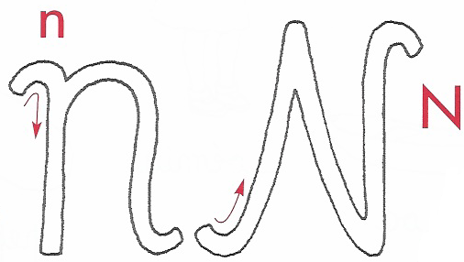

na _____________________ Na ______________________
ne _____________________ Ne ______________________
ni ______________________ Ni ______________________
no ______________________ Nu ______________________
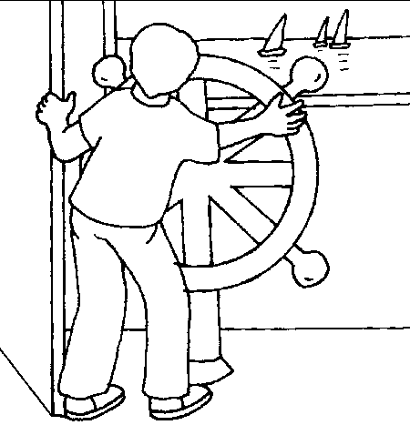
- Lê e copia:

A avó e a neta vão no navio.
O nome da menina é Ana.
O mano da Ana viu o leme.
O leme do navio é novo.
O rato comilão roeu o leme.
Ai, o maluco do rato.

__________________________________________________
__________________________________________________
__________________________________________________
__________________________________________________
__________________________________________________
__________________________________________________

